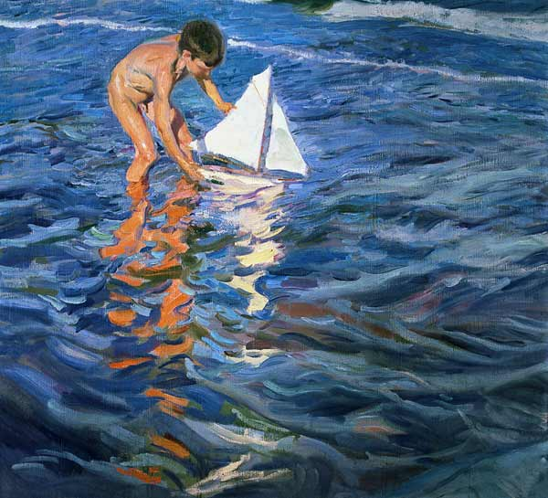
Document 2 : LO PASAREMOS MUY BIEN En el aeropuerto
futur
ir / estar DE vacaciones
viajar /viajero
hacer buen tiempo

Locutora en estudio: Pasamos el micrófono a Julián para un reportaje sobre las vacaciones. Julián, desde el aeropuerto de Santander.
Reportero Julián: Buenos días a todos. Susana, vamos a preguntar a estos viajeros qué harán durante este mes de julio. Hola, señora, ¿adónde viajará estas vacaciones?
Señora: Voy a viajar a Valencia, para ver a unos amigos que viven cerca de la playa.
Julián: y ¿qué planes tiene, señora?
Señora: No haremos muchas cosas estas vacaciones: descansaremos, iremos a la playa...allí me bañaré y tomaré el sol porque hará buen tiempo, ¡seguro!
Julián: Buen viaje, señora. Vamos a ver a otro viajero... Hola señor, ¿dónde pasará estas vacaciones?
Señor: Mi hija y yo vamos a pasar las vacaciones en Madrid.
Julián: Ah, muy bien, y, ¿qué harán este mes ?
Señor: Bueno como hace mucho calor, iremos al cine, por el aire acondicionado, ¡je, je, je ! Pasearemos por la ciudad y visitaremos los museos. La verdad es que estoy impaciente.
Julián: Muchas gracias, señor. Ya ves, Susana, la gente tiene muchos proyectos de vacaciones. Y nosotros trabajaremos....

LO PASAREMOS MUY BIEN En el aeropuerto
futur
ir / estar DE vacaciones
viajar /viajero
hacer buen tiempo

Locutora en estudio: Pasamos el micrófono a Julián para un reportaje sobre las vacaciones. Julián, desde el aeropuerto de Santander.
Reportero Julián: Buenos días a todos. Susana, vamos a preguntar a estos viajeros qué harán durante este mes de julio. Hola, señora, ¿adónde viajará estas vacaciones?
Señora: Voy a viajar a Valencia, para ver a unos amigos que viven cerca de la playa.
Julián: y ¿qué planes tiene, señora ?
Señora: No haremos muchas cosas estas vacaciones: descansaremos, iremos a la playa...allí me bañaré y tomaré el sol porque hará buen tiempo, ¡seguro!
Julián: Buen viaje, señora. Vamos a ver a otro viajero... Hola señor, ¿dónde pasará estas vacaciones?
Señor: Mi hija y yo vamos a pasar las vacaciones en Madrid.
Julián: Ah, muy bien, y, ¿ qué harán este mes ?
Señor: Bueno como hace mucho calor, iremos al cine, por el aire acondicionado, ¡je, je, je ! Pasearemos por la ciudad y visitaremos los museos. La verdad es que estoy impaciente.
Julián: Muchas gracias, señor. Ya ves, Susana, la gente tiene muchos proyectos de vacaciones. Y nosotros trabajaremos....

DOCUMENTO n°2
Vidéoprojection du document | Langue à travailler :  futur,  ir / estar DE vacaciones  viajar /viajero  hacer buen tiempo  tener au futur : tendré, tendrás en apport
Lecture + élucidation : descansar ; viajero/ viajar
Vamos a presentar el documento | * La escena pasa en un aeropuerto,  * hay muchos viajeros que van de vacaciones
¿Todos los personajes están de vacaciones? | * hay muchos viajeros  * pero hay también un periodista/ reportero que se llama Julián  * con Susana hacen un reportaje sobre los viajeros y lo que harán durante sus vacaciones
Volver a leer para comprender lo que harán los viajeros entrevistados
 | * una señora irá a Valencia
Y ¿ qué hará ? | * verá a sus amigos que viven en VLC  * descansará  * irá a la playa  * se bañará  * tomará el sol porque seguro que hará buen tiempo  * también puedo suponer que en la playa va a jugar con sus amigos
Interjection : faire un signe « super » de la main ( le geste remplacera la parole) | ¡Se lo va a pasar muy bien!  Va a pasarlo fenomenal
¿ El otro viajero ? | Su hija y él van de vacaciones a Madrid  * irán al cine para ver películas  así no tendrán mucho calor porque en los cines no hará mucho calor gracias al aire acondicionado = el aire acondicionado le refrescará  * visitarán museos  * también se pasearán por la ciudad
Pour vérifier la CE et travailler les emplois du futur : proposer ce bilan oral  Julián y Susana trabajarán entonces.... | - no descansarán, no se bañarán, no tomarán el sol, no se pasearán, ni visitarán, tampoco irán a la playa  -¡ no se lo pasarán tan bien !
Trace Ecrite | La señora * verá a sus amigos que viven en VLC  * descansará  * irá a la playa  * se bañará  * tomará el sol porque seguro que hará buen tiempo  * también puedo suponer que en la playa va a jugar con sus amigos  y el señor y su hija :  * irán al cine para ver películas  así no tendrán mucho calor porque en los cines no hará mucho calor gracias al aire acondicionado = el aire acondicionado le refrescará  * visitarán museos  * también se pasearán por la ciudad
Trabajo personal : memorizar los apuntes como una poesía + crear tu mapa mental sobre las actividades de verano

